批准立项年份
通过验收年份

国家级实验教学示范中心年度报告
（2022年1月1日——2022年12月31日）

示范中心名称：化学化工实验教学示范中心
示范中心主任：钟秦
示范中心联系人及联系电话：张舒乐/15250996311
所在学校名称（盖章）：南京理工大学
所在学校联系人及联系电话：田子尊/025-84315267

2023年 6 月 10 日填报
第一部分 年度报告编写提纲（限3000字以内）
一、人才培养工作和成效
（一）人才培养基本情况。
南京理工大学化学化工实验教学中心（下简称“中心”）前身为1953年成立的哈尔滨军事工程学院火炸药专业基础化学实验室。优良的“哈军工”精神，培养出我校王泽山、田禾、卢柯院士等为代表的一大批杰出化工和军工专家。“中心”1999年被评为“江苏省高等学校省级实验教学中心”，2007年被授予“江苏省高校实验教学示范中心”，2007年被批准为“国家级实验教学示范中心建设点”，2012年“国家级实验教学示范中心建设点”通过验收。
“中心”秉承“哈军工”的优良传统，在实验教学中不断改革，形成了“加强基础，注重实践、培养能力、激励创新”的教学理念，实施以学生为本、以教师为主导，以学生能力培养为核心的实验教学方法，构建并实施了“课程实验、科研训练、实习”三层次实验教学体系，建立了与之相适应的实验教学平台和教学团队，建立了网络化实验教学和实验室管理信息平台，实行了实验室全天候开放的制度，编写出版了配套的《大学化学实验》、《化工实验》等10多部教材。
“中心”承担了我校化学化工实验的教学任务，专业覆盖化学与化工学院、环生学院等，实验开出率100%，年实验人时数约4.5万。2022年度，在满足服务于全校化学化工实验的基础上，在开放性实验、科研训练和毕业设计等方面满足化工学院全部学生需求；“化工设计竞赛耦合化工系列课程教学改革与实践”获批校级重点综合改革项目；“化学反应工程课程与实践耦合提升本科生工程设计创新能力的探索与实践”获批校级重点课程思政示范课；“基于CO₂合成液体燃料耦合燃料电池发电的碳减排关键技术”获批企业出题科研训练项目；“四氧化三钴光热催化CO₂制甲烷实验”获批创新性开放实验等；疫情期间坚决执行教育部“停课不停学”的政策，通过虚拟软件和线上直播的方式支撑了生产实习和化工认识实习；化工虚拟现实模块及化工仿真模块中的实物工厂，即年产5万吨乙酸乙酯生产工厂，在满足我校实践任务基础上，也支撑了大规模化工认识实习、生产实习等，教学资源上传江苏省虚拟仿真实践平台，现已面向全省开放。中心支撑了“服务于向强国跨越的化工大类课程教学改革与实践”获得江苏省教学成果一等奖；支撑了我校化学与化工学院学子参加了全国化工设计大赛、化工实验竞赛和“互联网+化学反应工程”课模设计竞赛，并实现了获奖；支撑了我校化学与化工学院、设传学院学子参加了全国“CHEM-E-CAR”大赛，并获得了奖项；支撑了“勤思坊”名师工作室顺利开展教师教学培训等工作。
（二）人才培养成效评价等。
2022年度，“中心”所开出的30项科研训练中获批国家级3项，开出的40余项毕业设计获重点毕业设计1项，以本科生为第一发表SCI论文4篇，同时，研制出8种功能性催化剂，可用于新能源及污染物治理。研制出南理Monster化工能源环保小车，参加第六届全国CHEM-E-CAR竞赛，获得了性能竞赛全国冠军和世界线上赛冠军。
设计出1,4-丁二醇生产工厂，获得全国大学生化工设计竞赛特等奖1项，二等奖1项，三等奖5项；华东区化工设计竞赛特等奖1项，一等奖2项，二等奖4项；江苏省化工设计竞赛特等奖2项，一等奖2项，二等奖8项。该竞赛属于教育部认可的57项顶级赛事之一，与“挑战杯”、“互联网+”赛事齐名。
依托该平台，荣获全国大学生化工实验大赛一等奖1项，华东赛区选拔赛特等奖1项以及江苏省大学生化学化工实验竞赛特等奖1项、三等奖2项。还获得了“互联网+化学反应工程”课模设计竞赛一等奖(一等奖为最高奖项)1项、二等奖1项。
依托该平台，王娟教授“化工原理(II)”获全国本科院校化工类专业教师课程思政能力竞赛特等奖；“化工工艺学”、“化工原理”课程获批了校级一流课程建设项目；“化工设计竞赛耦合化工系列课程教学改革与实践”获批校级重点教改；“化学反应工程课程与实践耦合提升本科生工程设计创新能力的探索与实践”获批校级重点示范课等。依托该平台，“中心”主任钟秦教授开展了“践行工程教育认证，推进一流专业建设教师培训活动”、“理论课程-实践课程-学科竞赛一体化建设与实践教师培训活动”、“聚焦一流课程建设，提升人才培养质量教师培训活动”和“工程教育专业认证教师培训活动”等。 “中心”主任钟秦教授还受邀在江南大学、南京工业大学和常州大学等高校作“一流课程建设与申报”、“国家级教学成果奖申报经验交流”等报告。同时，“化工模拟、设计与仿真创客工作室”获得校级优秀创客空间。
二、人才队伍建设
（一）队伍建设基本情况。
“中心”拥有固定人员12人，其中包括“洪堡基金”获得者1人，兼职人员6人，流动人员2人，其中博士后1人。2022年，融合学校和学院以及科研资金对中心进行了建设，“中心”组建了由国家万人计划教学名师钟秦为核心的团队，选派了学院责任心强、能力强的青年教师加入到团队中，团队管理成员以青年教师为主，进行化工实验室、化工原理实验室、虚拟仿真实验室、化学实验室、高分子实验室、材料实验室、制药实验室的日常管理和维护，在此基础上，中心积极聘请实验水平和研究水平高的教师参与到中心的日常实践教学环节。
（二）队伍建设的举措与取得的成绩等。
2022年，开展了系列的实质工作：“中心”通过政策倾斜在人员上、经费和实验室上实现了独立管理，在人员上“中心”设置专任岗位，保证实验教师全身心投入到“中心”的实践教学和管理上，同时，在管理上分工明确，化工实验室、化工原理实验室、虚拟仿真实验室、化学实验室、高分子实验室、材料实验室、制药实验室均有负责人，各负责人参与了实验室置换、安全升级、开放共享等工作，取得了显著成效。
同时，优化团队合作机制，强化青年教师培养，促进教学团队建设的可持续发展。教学促进科研，科研反哺教学，教学科研良性互动，中心负责人为首的团队发表的高水平SCI论文数量连续5年获学院前三，形成了一支热爱教学钻研教学的团队，“化学工程系列课程”教学团队获国家级教学团队，获江苏省教科系统“工人先锋号”。
三、教学改革与科学研究
（一）教学改革立项、进展、完成等情况。
(1) 基于“中心”教学资源和教学理念，构建了化工大类课程新体系，开启了“知识-应用-创新”直通车
以“化工原理”、“化工机械与设备基础”和“化工设计”三级基础理论课程为本，以三类实践课程“化工实习”、“化工原理实验”和“化工课程设计”为魂，以“化学能小车”、“化工实验”和“化工产品设计”三重竞赛为翼，按照布鲁姆“知识、理解、应用、分析、综合、评价”六个层次确定进阶目标，建立了 “三三三”化工大类课程教学体系(图1)。
三级理论课程教学内容以模块方式构建，与“学界+业界”实况同步；以“现身说法”直入原理核心，使课程内容既贴近工程又对接前沿；以问题及项目的视角构建动态案例库，案例融入思政元素，渗透多学科融合思想，突出机器学习、数据挖掘、数字孪生等在化工行业应用，促使学生的知识与能力结构从传统的推进型向问题的提出、分析和解决型转进。
三类实践课程以“化工实习+基础实验+项目设计”为主线，使学生具备“认知体验-个人技能-团队协作-系统集成”实践能力，促进他们从“知识学习者”成长为问题的“发现者-提出者-解决者”。
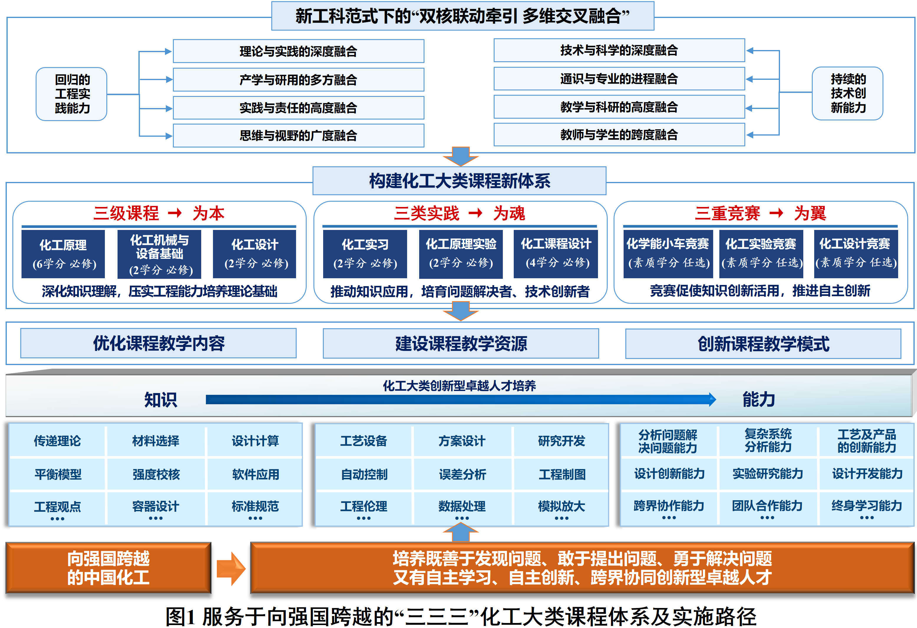
图1 服务于向强国跨越的“三三三”化工大类课程体系
三重竞赛使学生具有“专业知识-实验研究-跨界探究-工程设计”拓展创新能力，进一步推动从“知识应用”向“自主创新-跨界协同创新”飞跃。在学、做、创中，激发学生助力中国化工向强国跨越的责任担当和使命感。
与“三三三”课程体系衔接的三大赛事成绩斐然，2022年获全国化学能小车竞赛第一名和线上赛世界冠军；迄今举行五届的全国化工实验竞赛中获特等奖3项、一等奖2项，位居全国前茅；全国化工设计竞赛中连获4届特等奖，以参赛学生100%获奖率刷新了全国战绩。此外，2012年以来，化工大类学生获“中国互联网+”大赛金奖2项、银奖3项，“挑战杯”特等奖2项、一等奖或金奖6项；2012-2022届本科生参与发表SCI论文206篇，其中一作69篇；2019届于梦诗以一作发表7篇SCI论文，入选江苏省大学生2018年度人物。
(2) 基于“中心”丰富的实践教学资源，开展了“理论为本，实践为魂，竞赛为翼”的教学改革
秉承新工科范式，通过基于“双核联动牵引，多维交叉融合”的“三三三”课程体系构建，促使教学内容从“知识型零散式”向“项目型集成式”、“学科交叉融合式”转变，学习方式从“知识理解式”向“应用式”、“自主创新式”转变，学习角色从“知识学习者”向“问题解决者”、“技术创新者”转变，促使课内与课外、第一与第二课堂融合贯通，在学、做、创中培育学生的工程创新能力和化工强国的使命感，推动教师创新教学方法。同时，通过理论、实践和竞赛的交叉融合，显著提升课程的“两性一度”，助力学生的能力提升和教师的全身心教学投入，带动一批教学新改革，成果丰硕。
与“三三三”体系对应的课程中，获国家级一流课程4门、国家级精品资源共享课1门；《化工原理》入选国家级规划教材，“化学工程系列课程”团队获国家级教学团队，负责人获国家“万人计划”教学名师；依托“三三三”课程实践平台，获批国家级实验教学示范中心、虚拟仿真实验教学中心和工程实践教育中心。这些成果有力支撑了10个化工大类专业的建设，其中6个(包括“应用化学”和“制药工程”专业)获国家级一流本科专业建设点。
(3) 与天津大学、华东理工大学等高校建成了化工虚拟教研室，开展了教学改革
依托虚拟教研室，着力开展以下几个方面的工作：（1）立足于“学习型社会”的现状，推动教师加强课程建设，进行教学内容、教学方法、教学评价等方面的研究探索，打造符合“两性一度”的化学实验课程群，促进拔尖创新人才培养。（2）结合认知科学的进展，实施研究型教学；利用信息化技术，开发线上教学资源，并将线上、线下教育资源分别归并到“认知”和“元认知”领域，构建开放式教育新模式。（3）以“元认知”理论为基础，对学生学习行为（内在）成就目标提出评价设想，探索增值性评价，改进结果性评价，加强过程性评价，构建综合性多元学业评价体系。最终，基于化学一级学科的整体性和关联学科的交叉性，构建适应化学学科发展、满足社会实际需求的优质化学实验课程群；构建线上、线下优质教育资源整合的新理念与新模式，促进“学习型组织”的形成；尝试高校化学实验教学的学业评价新途径和新方法，促进“学习型个体”的成长。
(4) “勤思坊”名师工作室开展了系列教师培训活动
依托“中心”资源，开展了系列教师教学培训活动。围绕“工程教育认证”，举办了“践行工程教育认证，推进一流专业建设教师”和工程教育专业认证教师培训活动，为工程教育认证准备工作的具体实施奠定基础。围绕“理论实践融合，共促教学质量提升”的主题，举办了“理论课程-实践课程-学科竞赛一体化建设与实践”教师培训活动，为老师们顺利开展实践教学提供方法和保障。围绕一流课程申报和建设，举办了“聚焦一流课程建设，提升人才培养质量”教师培训活动，为践行一流课程建设提供了有力保障。通过系列活动的开展，教师对于教学的热情大幅度提升，取得了丰富的成果。“应用化学”和“制药工程”专业获批国家级一流专业建设点；王娟教授“化工原理(II)”获全国本科院校化工类专业教师课程思政能力竞赛特等奖；“化工工艺学”、“化工原理”课程获批了校级一流课程建设项目；“化工设计竞赛耦合化工系列课程教学改革与实践”获批校级重点教改；“化学反应工程课程与实践耦合提升本科生工程设计创新能力的探索与实践”获批校级重点示范课等。
(5) 化工原理实验线上线下混合式课程项目建设
利用信息化手段使教师和学生更加高效深入融入教学的全过程，实现教师知识传授和学生知识内化在时间和空间上的调控，突破时域和地域限制，学生自主选择学习内容和安排学习进度。适应化学工程与技术一流建设学科发展，教学团队深化化工原理课程内涵建设，构筑丰富的实践环境，贯通理论与实践，成功实践了“安全素养 + 基础实验 + 仿真模拟 + 化工实训 + 科研探索”三层次渐进式课程构架。线下拓展工程实训，科研探索，提升学生专业工程素养，培养学生的创新意识、创新思维和创新能力，全面提升教学质量。助力学生在专业上实现从0 到1 的突破。
(6) “中心”成立的创客空间表现优异，通过了我校X·Space创客空间联盟考核，考核结果为优秀。
（二）科学研究等情况。
(1) “中心”鼓励科研反哺教学，教学支撑科研的形式，将新颖、前沿、并与本科人才培养方向切合度高的科研成果转化为教学资源，2022年承担中心教学任务的教师主持科研项目10余项，发表SCI 论文40余 篇，其中一流期刊(一区)20余篇，包括J. Am. Chem. Soc.等，获得授权专利及申请专利共2件。建成了高压CO₂光热催化系统、CO₂催化加氢制备短链烯烃实验项目等，用于本科专业实验课、科研训练以及毕业设计。
(2) 支撑“基于光/电/化学能源高效转换与可靠储存的离网供储能系统”获得南京理工大学自主科研项目。
以“中心”的科研平台和科研成果为依托，针对国防和军事领域对可靠、连续、安全能源供给的需求，以固体氧化物燃料电池(SOFC)为能量转换核心，以CO₂、H₂O和H₂为能量中间载体和碳氢循环媒介，结合光、热、电等先进催化转化技术，构建基于液态甲醇的供储能体系，实现独立闭环运转，为边防哨所、远洋孤岛和前沿阵地等提供灵活、高效、长续航的能源供给，获得了南京理工大学自主科研项目的支持。
四、信息化建设、开放运行和示范辐射
（一）信息化资源、平台建设，人员信息化能力提升等情况。
“中心”实行信息化与网络化管理，包含中心独立网站以及实践教学管理系统，建成了网络化实验教学和实验室管理信息平台。从信息发布、实验预习、预约、实验项目管理、实验室安排、成绩管理、意见交流等方面，全面实现了网络化管理。针对用户建议，平台不断升级，每次升级后“中心”会组织教师进行培训，保证信息化平台的运行。在虚拟仿真信息化教学方向，“中心”建有分子模拟、化工设计以及仿真操作等信息化资源，“中心”选派具有相关基础的老师进行培训，目前各类课程均有专任教师进行授课。2022年，由于特殊的疫情形势，“中心”重点开展了虚拟仿真实验平台上线的建设和应用，大力开放国家级虚拟仿真实验项目；同时，“中心”电子门，3D投影等，都用于教学，使得“中心”的信息化教学水平得到显著提升。
（二）开放运行、安全运行等情况。
“中心”以“实验教学与理论教学、实验教学与科研训练、校内仿真与企业实习”三结合、实验室全天候开放、学生充分参与实践、引导探索式学习、第二课堂“放飞”教学为特点的开放式实验教学方法。 “中心”实验室设计、装修、设施配置以及周边环境以人为本，有规范的物业管理，实验中心有保安人员全天候值班，采用门禁卡进出，智能化管理。实验教学环境清洁、整齐、卫生，有防火、防盗、防破坏基本设备和措施，并且定期检查更换。对易燃、易爆药品有保管措施。在装置方面，针对装置特性建有对应安全设备，如马弗炉上方安装排气口、H₂钢瓶入防爆柜并加装H₂泄露报警器、装置四周标记警示线、水电气路分离等等。同时，“中心”每年举行安全培训大会，各实验授课内容也包含安全培训，最终保证了“中心”的安全运行。2022年，“中心”在开放运行和安全运行方面的重点工作是：进一步优化学生预约使用制度，再次升级电子门，配有专门老师管理，根据学生预约，远程设定密码并开门，保证实验室开放共享、同时，仿真中心加装指纹识别，远程监控等，保证安全运行。同时，进一步加强管理，增加了实验室安全培训的范围，与所有通过安全培训的同学签订安全承诺书，进一步加强学生的实验安全意识。
（三）对外交流合作、发挥示范引领、支持中西部高校实验教学改革等情况。
本中心是我校第一个国家级实验教学示范中心建设点，“中心”在以学生能力培养为核心的实验教学观念、构建有利于培养学生实践能力和创新能力的实验教学体系以及在实验教学队伍的建设、实验室开放与管理等方面所取得的成果和经验，在我校实验教学中心建设和实验室管理工作中被推广。同时，“中心”率先完成“一院一品”建设，同时，“中心”整合的多个实验、仿真和表征平台，学校多次组织各院系实验室领导和老师来“中心”交流学习，带动进了我校实验教学中心的建设和发展。
在对外辐射方面，“中心”作为我校实验教学对外展示的窗口，2022年，“中心”主任钟秦教授成立的“勤思坊”名师工作室开展了系列教师培训活动，举办了“践行工程教育认证，推进一流专业建设”教师和工程教育专业认证教师培训活动，举办了“理论课程-实践课程-学科竞赛一体化建设与实践”教师培训活动，举办了“聚焦一流课程建设，提升人才培养质量”教师培训活动。此外，“中心”主任钟秦教授还受邀在南京工业大学、江南大学、常州大学等等高校作报告。
五、示范中心大事记
（一）有关媒体对示范中心的重要评价，附相应文字和图片资料。
(1) 支撑我校化工学科获第五轮学科评估A+
近年来，承担“中心”教学任务的教师在教学和科研方面取得了丰硕成果，指导的学生在各类竞赛中表现优异，与2022年获全国化学能小车竞赛第一名和线上赛世界冠军；迄今举行五届的全国化工实验竞赛中获特等奖3项、一等奖2项，位居全国前茅；全国化工设计竞赛中连获4届特等奖，以参赛学生100%获奖率刷新了全国战绩。此外，2012年以来，化工大类学生获“中国互联网+”大赛金奖2项、银奖3项，“挑战杯”特等奖2项、一等奖或金奖6项；2012-2022届本科生参与发表SCI论文206篇，其中一作69篇；2019届于梦诗以一作发表7篇SCI论文，入选江苏省大学生2018年度人物。
获国家级一流课程4门、国家级精品资源共享课1门；《化工原理》入选国家级规划教材，“化学工程系列课程”团队获国家级教学团队，负责人获国家“万人计划”教学名师等。这些成果有力支撑了我校化工学科获第五轮学科评估A+。
(2) “服务于向强国跨越的化工大类课程教学改革与实践”获得了江苏省教学成果一等奖
针对我国化工“大而不强”的难题，依托10余项国家级本科教学质量工程和7项部省级教改项目，秉承新工科范式，构建了“三三三”化工大类课程“四有”课堂(图2)。
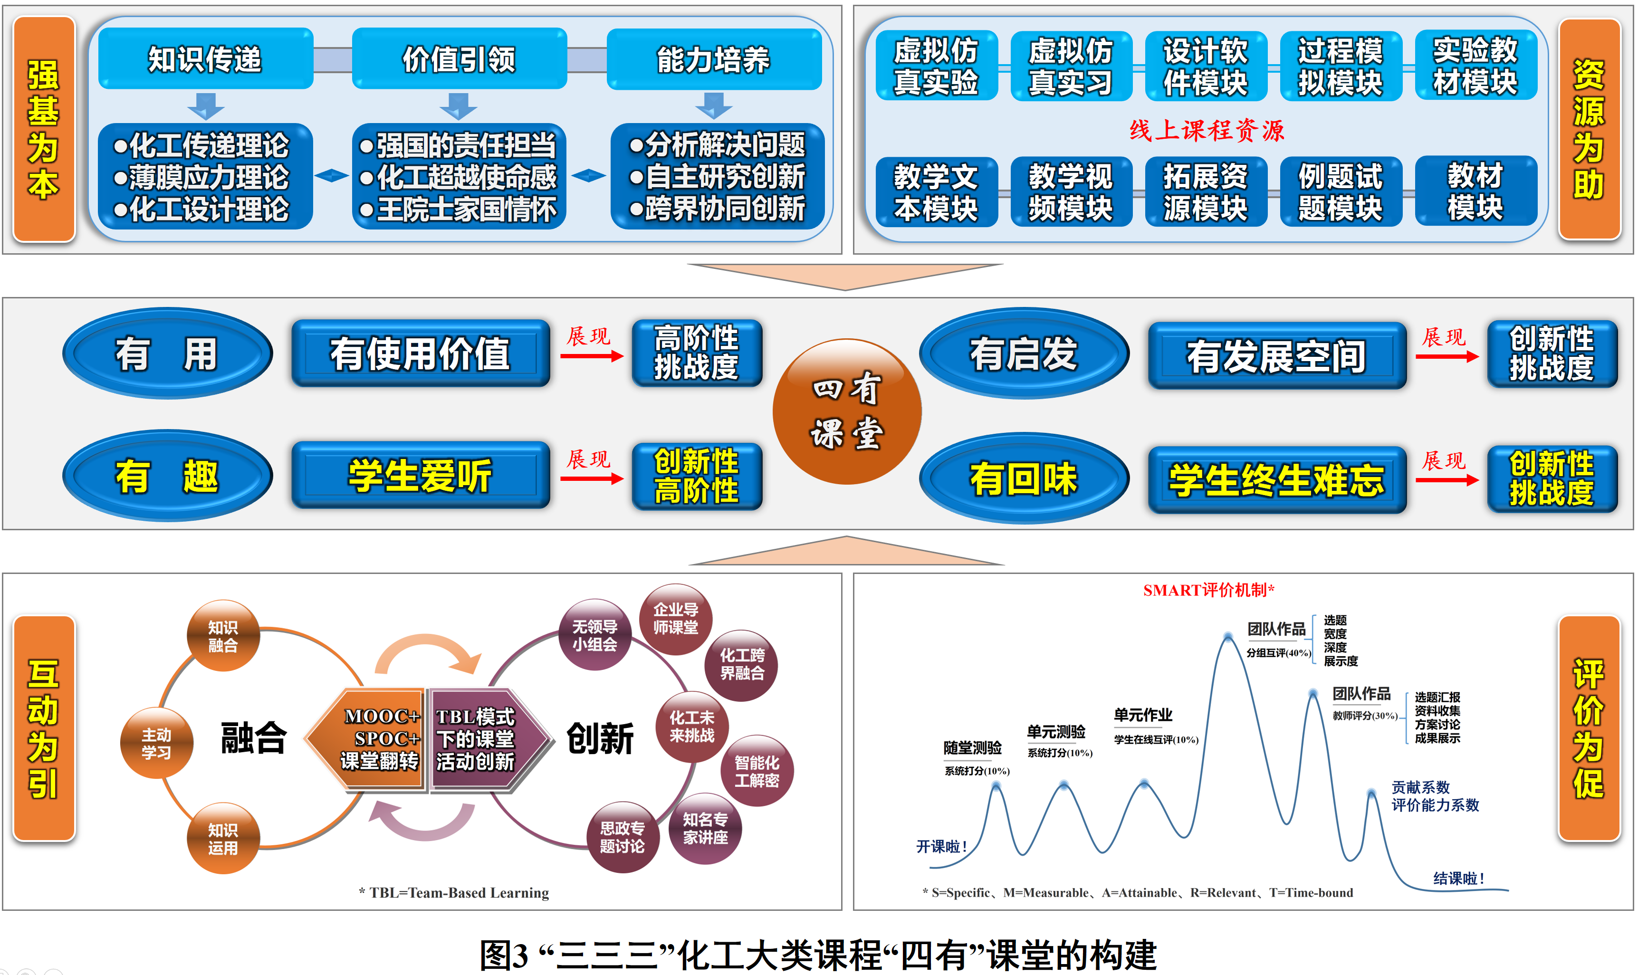
图2 “三三三”化工大类课程“四有”课堂构建
该框架以“化工原理”、“化工机械与设备基础”和“化工设计”三级基础理论课程为本，以三类实践课程“化工实习”、“化工原理实验”和“化工课程设计”为魂，以“化学能小车”、“化工实验”和“化工产品设计”三重竞赛为翼，按照布鲁姆“知识、理解、应用、分析、综合、评价”六个层次确定进阶目标，建立了 “三三三”化工大类课程教学体系。
该体系以“学界+业界”实况同步课程教学内容，注重三类课程之间的交叉融合。建设“校企”协同育人教学团队及课程教学资源，开展“MOOC+ SPOC+TBL”、“1+M+N”、“SMART评价”等教学模式改革，构建“四有”课堂，推进学生自主学习与创新，形成多维互动、全过程学习状态评价的课程教学新模式。该成果获得了江苏省教学成果一等奖，并被推荐申报国家级教学成果奖。
(3) “应用化学”和“制药工程”专业获批国家级一流本科专业建设点
依托“中心”平台，专业教学与科研紧密结合、互相促进，建成了以国家最高科技奖获得者王泽山院士为带头人、“万人计划”教学名师钟秦教授为负责人、青年千人与青年长江学者为骨干，海内外博士为主体的国家级教学团队，也是国防科技和江苏省创新团队。
依托“中心”平台，通过“内整外联”与“校企”协同育人，构建出以国家级化学化工实验教学示范中心、国家级化学化工虚拟仿真实验教学中心和国家级化工工程实践教育中心为基础，以国家特种超细粉体工程中心、国家民用爆破器材质检中心为拓展的一流实践平台。
这些成果有力支撑了“应用化学”和“制药工程”专业获批国家级一流本科专业建设点。
(4) CHEM-E-CAR获得了2022年度全国总冠军和线上赛世界冠军
依托“中心”平台，基于设计模块、实验模块、仿真模块的教学资源，学生自主设计出融合火炮和南理工军工特色的小车(图3)。同时，克服了小车偏向、电解液漏液和动力输出衰减等重重困难，重点解决了秋冬季节变换引起的温度和湿度波动大，对电池输出功率和控制系统反应时间大幅度影响等问题，学会运用反应工程、物理化学、自动控制、机械工程、材料结构等多学科知识来解决实际问题，掌握了使用各种专业软件和工具来设计、制作各种非标准零部件。最终，获得了全国CHEM-E-CAR竞赛冠军和线上赛世界冠军。
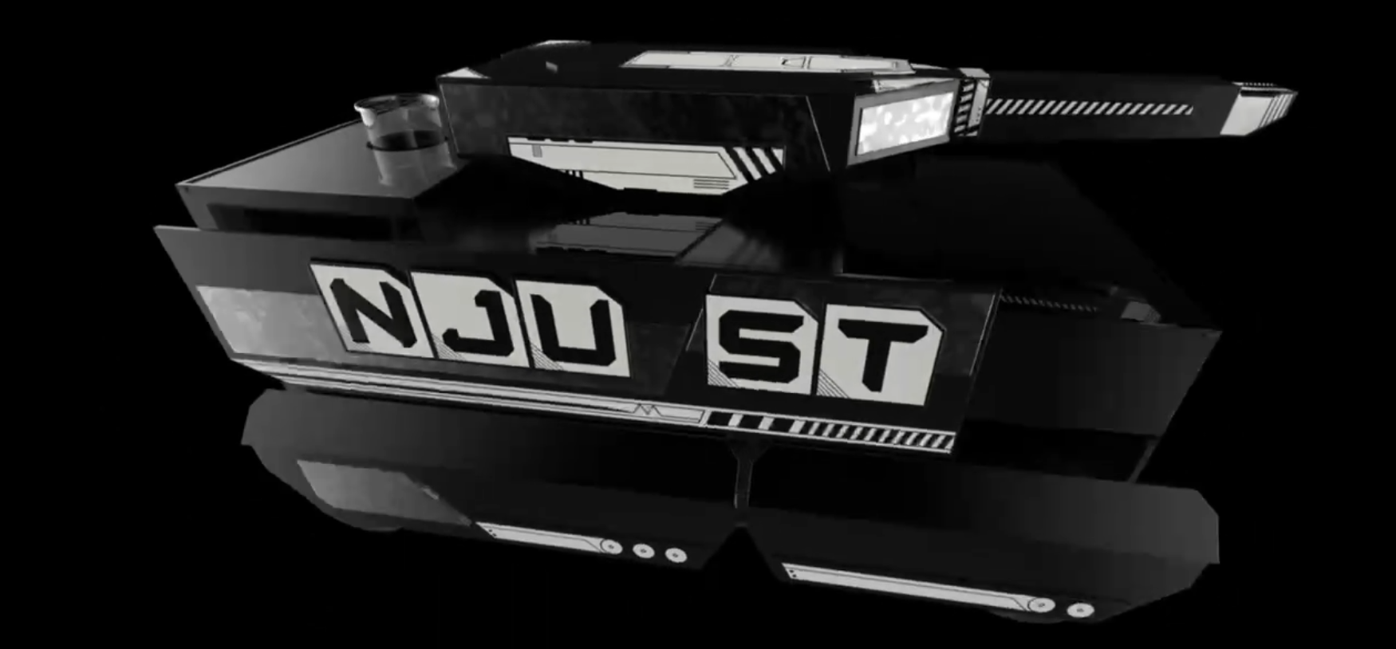
图3 学生自主设计的CHEM-E-CAR小车
(5) 化工设计竞赛连续四年获得全国特等奖，化工实验竞赛夺得全国特等奖
依托“中心”的实验资源，化学工程与工艺专业以培养现代石化工业所需要的化工创新人才为目标，在教学中不断改革创新，围绕大工程凝练出“强化基础、注重实践、培养能力、激励创新”的教学理念，实施了以“三级课程为本、三类实践为魂、三重竞赛为翼”的化工大类课程新体系，开启了以学生工程创新能力培养为主线的“知识-应用-创新”直通车，化工设计竞赛连续四年获得全国特等奖。
(6) “勤思坊”名师工作坊开展了系列教师培训活动
依托“中心”资源，开展了系列教师教学培训活动。围绕“工程教育认证”，举办了“践行工程教育认证，推进一流专业建设教师”和工程教育专业认证教师培训活动，为工程教育认证准备工作的具体实施奠定基础。围绕“理论实践融合，共促教学质量提升”的主题，举办了“理论课程-实践课程-学科竞赛一体化建设与实践”教师培训活动，为老师们顺利开展实践教学提供方法和保障。围绕一流课程申报和建设，举办了“聚焦一流课程建设，提升人才培养质量”教师培训活动，为践行一流课程建设提供了有力保障。通过系列活动的开展，教师对于教学的热情大幅度提升，取得了丰富的成果。“应用化学”和“制药工程”专业获批国家级一流专业建设点；王娟教授“化工原理(II)”获全国本科院校化工类专业教师课程思政能力竞赛特等奖；“化工工艺学”、“化工原理”课程获批了校级一流课程建设项目；“化工设计竞赛耦合化工系列课程教学改革与实践”获批校级重点教改；“化学反应工程课程与实践耦合提升本科生工程设计创新能力的探索与实践”获批校级重点示范课等。
(7) “中心”成立的创客空间表现优异，通过了我校X·Space创客空间联盟考核，考核结果为优秀。
（二）省部级以上领导同志视察示范中心的图片及说明等。
无
（三）其它对示范中心发展有重大影响的活动等。
在学校的大力推动下，“中心”主任钟秦教授成立的“勤思坊”名师工作室开展了系列活动；举办了“践行工程教育认证，推进一流专业建设”教师和工程教育专业认证教师培训活动，举办了“理论课程-实践课程-学科竞赛一体化建设与实践”教师培训活动，举办了“聚焦一流课程建设，提升人才培养质量”教师培训活动。此外，还受邀在南京工业大学、江南大学和常州大学等高校作报告。
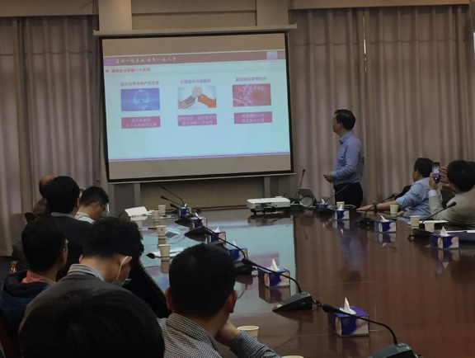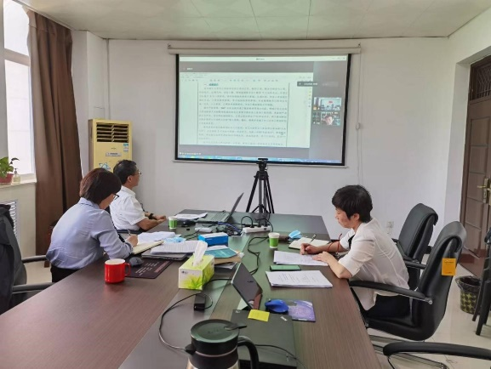
图5.4 “中心”对外交流
六、示范中心存在的主要问题
2022年，“中心”需要更多地参加竞赛，尤其是国际型竞赛项目，如全国/国际大学生Chem-E-Car竞赛等，实现实践教学与竞赛共同支撑教学目标，提升学生主动性，并走向国际化。
七、所在学校与学校上级主管部门的支持
2022年，“中心”所在的学院和学校教务处针对挑战杯、互联网+、全国化工设计大赛、全国大学生化工实验大赛、全国/国际大学生Chem-E-Car竞赛等给予了充足的经费支持，以及考研和竞赛监控等政策支持，保证了各类竞赛的高效推进和高质量完成。

注意事项及说明：
1.文中内容与后面示范中心数据相对应，必须客观真实，避免使用“国内领先”、“国际一流”等词。
2.文中介绍的成果必须有示范中心人员（含固定人员和流动人员）的署名，且署名本校名称。
3.年度报告的表格行数可据实调整，不设附件，请做好相关成果支撑材料的存档工作。
第二部分 示范中心数据
（数据采集时间为 2022年1月1日至12月31日）
一、示范中心基本情况
示范中心名称 |  | 化学化工实验教学中心
所在学校名称 |  | 南京理工大学
主管部门名称 |  | 工业和信息化部
示范中心门户网址 |  | http://nvse.es-online.com.cn/project/detail?id=107272
示范中心详细地址 |  | 江苏省南京市玄武区孝陵卫200号化工学院 |  | 邮政编码 | 210094
固定资产情况
建筑面积 | 1300㎡ | 设备总值 | 2295.4万元 | 设备台数 | 2412台
经费投入情况
主管部门年度经费投入  （直属高校不填） |  | 185万元 | 所在学校年度经费投入 |  |  | 20万元
注：（1）表中所有名称都必须填写全称。（2）主管部门：所在学校的上级主管部门，可查询教育部发展规划司全国高等学校名单。
- 人才队伍基本情况
（一）本年度固定人员情况
序号 | 姓名 | 性别 | 出生年份 | 职称 | 职务 | 工作性质 | 学位 | 备注
1 | 钟秦 | 男 | 1963 | 正高级 | 主任 | 教学 | 博士 | 博士生导师
2 | 傅家俊 | 男 | 1980 | 正高级 | 副主任 | 技术 | 博士 | 博士生导师
3 | 张舒乐 | 男 | 1983 | 正高级 | 副主任 | 教学 | 博士 | 博士生导师
4 | 王娟 | 女 | 1971 | 正高级 | 其它 | 教学 | 博士
5 | 马卫华 | 女 | 1971 | 正高级 | 其它 | 教学 | 博士 | 博士生导师
6 | 曲虹霞 | 女 | 1971 | 正高级 | 其它 | 教学 | 博士 | 博士生导师
7 | 陈迁乔 | 女 | 1970 | 正高级 | 其它 | 教学 | 博士
8 | 付永胜 | 男 | 1981 | 正高级 | 其它 | 研究 | 博士 | 博士生导师
9 | 赵健 | 男 | 1985 | 正高级 | 其它 | 研究 | 博士
10 | 俞马宏 | 男 | 1966 | 副高级 | 其它 | 技术 | 博士
11 | 朱腾龙 | 男 | 1988 | 副高级 | 其它 | 研究 | 博士
12 | 丁杰 | 男 | 1988 | 中级 | 其它 | 研究 | 博士
13 | 吴畏 | 男 | 1978 | 中级 | 其它 | 技术 | 博士
注：（1）固定人员：指高等学校聘用的聘期2年以上的全职人员，包括教学、技术和管理人员。（2）示范中心职务：示范中心主任、副主任。（3）工作性质：教学、技术、管理、其他。具有多种性质的，选填其中主要工作性质即可。（4）学位：博士、硕士、学士、其他，一般以学位证书为准。（5）备注：是否院士、博士生导师、杰出青年基金获得者、长江学者等，获得时间。
（二）本年度流动人员情况
序号 | 姓名 | 性别 | 出生年份 | 职称 | 职务 | 工作性质 | 学位 | 备注
1 | 张文超 | 男 | 1977 | 正高级 | 其它 | 教学 | 博士 | 博士生导师
2 | 李权威 | 男 | 1983 | 中级 | 其它 | 技术 | 博士
3 | 张树鹏 | 男 | 1979 | 副高级 | 其它 | 教学 | 博士
4 | 陆国平 | 男 | 1986 | 副高级 | 其它 | 研究 | 博士
5 | 郑文芳 | 男 | 1979 | 副高级 | 其它 | 技术 | 博士
6 | 谈玲华 | 女 | 1978 | 正高级 | 其它 | 教学 | 博士
注：（1）流动人员包括校内兼职人员、行业企业人员、海内外合作教学人员等。（2）工作期限：在示范中心工作的协议起止时间。
（三）本年度教学指导委员会人员情况
序号 | 姓名 | 性别 | 出生年份 | 职称 | 职务 | 国别 | 工作单位 | 类型 | 参会次数
1 | 钟秦 | 男 | 1963 | 正高级 | 委员 | 中国 | 南京理工大学 | 校内专家 | 12
注：（1）教学指导委员会类型包括校内专家、外校专家、企业专家和外籍专家。（2）职务：包括主任委员和委员两类。（3）参会次数：年度内参加教学指导委员会会议的次数。
三、人才培养情况
（一）示范中心实验教学面向所在学校专业及学生情况
序号 | 面向的专业 |  | 学生人数 | 人时数
 | 专业名称 | 年级
1 | 材料化学 | 大一到大四 | 120 | 13440
2 | 高分子材料与工程 | 大一到大四 | 100 | 11200
3 | 化学工程与工艺 | 大一到大四 | 160 | 17920
4 | 制药工程 | 大一到大四 | 160 | 17808
5 | 安全工程 | 大一到大四 | 90 | 10080
6 | 特种能源技术与工程 | 大一到大四 | 160 | 17920
7 | 应用化学 | 大一到大四 | 160 | 17920
8 | 环境工程 | 大一到大四 | 159 | 17808
9 | 生物工程 | 大一到大四 | 120 | 13440
10 | 辐射防护与核安全工程 | 大一到大四 | 90 | 10080
注：面向的本校专业：实验教学内容列入专业人才培养方案的专业。
（二）实验教学资源情况
实验项目资源总数 | 196个
年度开设实验项目数 | 196个
年度独立设课的实验课程 | 28门
实验教材总数 | 28种
年度新增实验教材 | 1种
注：（1）实验项目：有实验讲义和既往学生实验报告的实验项目。（2）实验教材：由中心固定人员担任主编、正式出版的实验教材。（3）实验课程：在专业培养方案中独立设置学分的实验课程。
（三）学生获奖情况
学生获奖人数 | 75人
学生发表论文数 | 4篇
学生获得专利数 | 2项
注：（1）学生获奖：指导教师必须是中心固定人员，获奖项目必须是相关项目的全国总决赛以上项目。（2）学生发表论文：必须是在正规出版物上发表，通讯作者或指导老师为中心固定人员。（3）学生获得专利：为已批准专利，中心固定人员为专利共同持有人。
四、教学改革与科学研究情况
（一）承担教学改革任务及经费
序号 | 项目/  课题名称 | 文号 | 负责人 | 参加人员 | 起止时间 | 经费（万元） | 类别
1 | 化工设计竞赛耦合化工系列课程教学改革与实践 | 校级 | 钟秦 | 张舒乐、丁杰、王娟 | 202202-202212 | 2 | 无
2 | 化学反应工程课程与实践耦合提升本科生工程设计创新能力的探索与实践 | 校级 | 钟秦 | 张舒乐、丁杰、王娟 | 202202-202212 | 2 | 无
注：此表填写省部级以上教学改革项目/课题。（1）项目/课题名称：项目管理部门下达的有正式文号的最小一级子课题名称。（2）文号：项目管理部门下达文件的文号。（3）负责人：必须是示范中心人员（含固定人员和流动人员）。（4）参加人员：所有参加人员，其中研究生、博士后名字后标注*，非本中心人员名字后标注＃。（5）经费：指示范中心本年度实际到账的研究经费。（6）类别：分为a、b两类，a类课题指以示范中心人员为第一负责人的课题；b类课题指本示范中心协同其他单位研究的课题。
（二）研究成果
1.专利情况
序号 | 专利名称 | 专利授权号 | 获准国别 | 完成人 | 类型 | 类别
1 | 三聚氰胺间苯二酚甲醛聚合物修饰的石墨相氮化碳催化剂、制备方法及其应用 | ZL20181  09999160 | 中国 | 钟秦 | 发明专利 | 独立完成
2 | 一种基于微通道反应器合成草酸甲乙酯的系统及方法 | ZL20191  05578839 | 中国 | 钟秦 | 发明专利 | 独立完成
注：（1）国内外同内容的专利不得重复统计。（2）专利：批准的发明专利，以证书为准。（3）完成人：必须是示范中心人员（含固定人员和流动人员），多个中心完成人只需填写靠前的一位，排名在类别中体现。（4）类型：其他等同于发明专利的成果，如新药、软件、标准、规范等，在类型栏中标明。（5）类别：分四种，独立完成、合作完成-第一人、合作完成-第二人、合作完成-其他。如果成果全部由示范中心人员完成的则为独立完成。如果成果由示范中心与其他单位合作完成，第一完成人是示范中心人员则为合作完成-第一人；第二完成人是示范中心人员则为合作完成-第二人，第三及以后完成人是示范中心人员则为合作完成-其他。（以下类同）。

2.发表论文、专著情况
序号 | 论文或  专著名称 | 作者 | 刊物、出版社名称 | 卷、期  （或章节）、页 | 类型 | 类别
1 | Preparation of (Fe)MIL-101 on short carbon fibers to improve the flame retardancy, smoke suppression, and mechanical of epoxy resin | 邹泽华 | Polymers for Advanced Technologies | 2022, 33: 400-410 | 论文 | SCI€收录论文
2 | Preparation and formation mechanism of fast-growing ZrO₂ nanotubes and slow-growing TiO₂ nanotubes | 王安成 | Ceramics International | 2022, 48: 27703-27711 | 论文 | SCI(E)收录论文
3 | Series and parallel design of ether linkage and imidazolium cation synergistically regulated four-armed polymerized ionic liquid for all-solid-state polymer electrolyte | 谢泽辉 | Chinese Chemical Letters | 2022, 33: 1407-1411 | 论文 | SCI(E)收录论文
4 | In situ fabrication of cobalt/nickel sulfides nanohybrid based on various sulfur sources as highly efficient bifunctional electrocatalysts for overall water splitting | 李孟秋 | Nano Select | 2022, 3: 147-56 | 论文 | SCI(E)收录论文
注：（1）论文、专著均限于教学研究、学术期刊论文或专著，一般文献综述、一般教材及会议论文不在此填报。请将有示范中心人员（含固定人员和流动人员）署名的论文、专著依次以国外刊物、国内重要刊物，外文专著、中文专著为序分别填报。（2）类型：SCI（E）收录论文、SSCI收录论文、A&HCL收录论文、EI Compendex收录论文、北京大学中文核心期刊要目收录论文、南京大学中文社会科学引文索引期刊收录论文（CSSCI）、中国科学院中国科学引文数据库期刊收录论文（CSCD）、外文专著、中文专著；国际会议论文集论文不予统计，可对国内发行的英文版学术期刊论文进行填报，但不得与中文版期刊同内容的论文重复。（3）外文专著：正式出版的学术著作。（4）中文专著：正式出版的学术著作，不包括译著、实验室年报、论文集等。（5）作者：多个作者只需填写中心成员靠前的一位，排名在类别中体现。

3.仪器设备的研制和改装情况
序号 | 仪器设  备名称 | 自制或  改装 | 开发的功能和用途  （限100字以内） | 研究成果  （限100字以内） | 推广和应用的高校
1 | CO₂光热催化反应装置 | 自制 | CO₂光热催化制甲烷 | 支持科研训练和毕业设计2项 | 无
注：（1）自制：实验室自行研制的仪器设备。（2）改装：对购置的仪器设备进行改装，赋予其新的功能和用途。（3）研究成果：用新研制或改装的仪器设备进行研究的创新性成果，列举1－2项。
4.其它成果情况
名称 | 数量
国内会议论文数 | 1篇
国际会议论文数 | 1篇
国内一般刊物发表论文数 | 1篇
省部委奖数 | 1项
其它奖数 | 1项
注：国内一般刊物：除“（二）2”以外的其他国内刊物，只填汇总数量。
五、信息化建设、开放运行和示范辐射情况
（一）信息化建设情况
中心网址 | 202.119.81.90:8080/chemistry/
中心网址年度访问总量 | 5127人次
虚拟仿真实验教学项目 | 25项
（二）开放运行和示范辐射情况
1.参加示范中心联席会活动情况
所在示范中心联席会学科组名称 | 化学化工
参加活动的人次数 | 9人次
2.承办大型会议情况
序号 | 会议名称 | 主办单位名称 | 会议主席 | 参加人数 | 时间 | 类型
1 | 2022年在宁高校化工材料领域研究生学术创新论坛 | 南京理工大学化工学院 | 王泽山 | 532 | 2012.05 | 全球性
注：主办或协办由主管部门、一级学会或示范中心联席会批准的会议。请按全球性、区域性、双边性、全国性等排序，并在类型栏中标明。
3.参加大型会议情况
序号 | 大会报告名称 | 报告人 | 会议名称 | 时间 | 地点
1 | 科教融合与创新是优秀教师成长之路 | 钟秦 | 2022年“教学名师谈成长” | 2022.05.20 | 线上
2 | 全景教学融会贯通——青年教师教案设计几点建议 | 钟秦 | 喜迎二十大 奋进新征程 | 2022.09.17 | 南京理工大学
注：大会报告：指特邀报告。
4.承办竞赛情况
序号 | 竞赛名称 | 竞赛级别 | 参赛人数 | 负责人 | 职称 | 起止时间 | 总经费（万元）
1 | 全国化工设计大赛校内选拔赛 | 校级 | 60 | 张舒乐 | 正高级 | 202203-202206 | -
2 | 全国化工实验大赛校内选拔赛 | 校级 | 120 | 马卫华 | 正高级 | 202204-202206 | -
3 | 第三届南京理工大学环保小车竞赛 | 校级 | 150 | 丁杰 | 中级 | 202203-202206 | -
注：竞赛级别按国家级、省级、校级设立排序。
5.开展科普活动情况
序号 | 活动开展时间 | 参加人数 | 活动报道网址
1 | 2022.04.26 | 100 | 科学技术奖申报的几点体会  https://www.hytc.cn/info/1052/13197.htm
2 | 2022.05.17 | 60000 | 天演在化，成才在学(线上)  https://weibo.com/ttarticle/p/show?id=2309404769786998686012
3 | 2022.07.14 | 100 | 一流课程建设与申报  https://qghgxy.gdut.edu.cn/info/1182/19124.htm
6.承办培训情况
序号 | 培训项目名称 | 培训人数 | 负责人 | 职称 | 起止时间 | 总经费（万元）
1 | 践行工程教育认证，推进一流专业建设 | 60 | 钟秦 | 教授 | 2022.11.17 | -
2 | “理论课程-实践课程-学科竞赛”一体化建设与实践 | 30 | 钟秦 | 教授 | 2022.11.07 | -
3 | 聚焦一流课程建设，提升人才培养质量 | 100 | 张文超 | 教授 | 2022.09.28 | -
注：培训项目以正式文件为准，培训人数以签到表为准。
（三）安全工作情况
安全教育培训情况 |  | 1275人次
是否发生安全责任事故
伤亡人数（人） |  | 未发生
伤 | 亡
0 | 0
注：安全责任事故以所在高校发布的安全责任事故通报文件为准。如未发生安全责任事故，请在其下方表格打钩。如发生安全责任事故，请说明伤亡人数。

